Удмурт Элькунысь  Алнаш ёрослэн Администрациез | 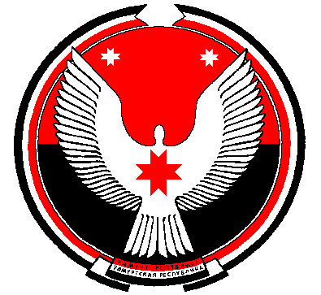 | Администрация Алнашского района Удмуртской Республики
ПОСТАНОВЛЕНИЕ
17.03.2014 | № 182
с.Алнаши

О внесении изменений в состав
координационного совета по
вопросам межнациональных отношений

Руководствуясь Уставом муниципального образования «Алнашский район», Администрация Алнашского района ПОСТАНОВЛЯЕТ:
Внести следующие изменения и дополнения в состав координационного совета по вопросам межнациональных отношений (далее – совет), утвержденный постановлением Администрации Алнашского района от 02.10.2013 года № 1011 «О создании координационного совета по вопросам межнациональных отношений»:
включить в состав совета Балобанова С.З. - начальника ОП «Алнашский» МО МВД России (по согласованию); Князева А.Л. – начальника Управления образования Администрации Алнашского района; Фатыхова Ф.Ф. – председателя татарского национально-культурного объединения Алнашского района (по согласованию);
исключить из состава совета Махнева Г.П. – директора МБОУ «Алнашская СОШ им. Красильникова»; Рафикова Э.И. – председателя татарского национально-культурного объединения Алнашского района.

Первый заместитель главы
Администрации Алнашского района В.А. Медведев

Шакина Т.А.

